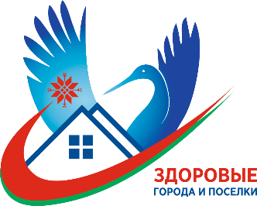
«На дороге дети — мы за них в ответе!»

Единый день безопасности дорожного движения под девизом «На дороге дети — мы за них в ответе!» прошёл в Ляховичском районе
Сотрудники ОГАИ Ляховичского РОВД посетили трудовые коллективы и провели профилактические беседы с целью недопущения ДТП.
Также сотрудники ОГАИ ответили на интересующие вопросы и напомнили о проведении на территории Беларуси СКМ «Внимание — дети!».

#здоровые_города и поселки

